1. Создайте таблицу со столбцами {A integer ,B integer , C integer}. Сгенерируйте 1000 строк в созданную таблицу.

CREATE TABLE test_table(

A INTEGER,

B INTEGER,

C INTEGER

);

INSERT INTO test_table

SELECT

ROUND(random() * 100)::integer,

ROUND(random() * 100)::integer,

ROUND(random() * 100)::integer

FROM generate_series(1, 1000);

1. Создайте всевозможные стандартные Btree индексы для покрытия столбцов и их комбинаций между собой (A)…(AB)(BA)(AC) … (ABC)(BAC) ...

CREATE INDEX idx_a ON test_table (A);

CREATE INDEX idx_b ON test_table (B);

CREATE INDEX idx_c ON test_table (C);

CREATE INDEX idx_ab ON test_table (A, B);

CREATE INDEX idx_ba ON test_table (B, A);

CREATE INDEX idx_ac ON test_table (A, C);

CREATE INDEX idx_ca ON test_table (C, A);

CREATE INDEX idx_bc ON test_table (B, C);

CREATE INDEX idx_cb ON test_table (C, B);

CREATE INDEX idx_abc ON test_table (A, B, C);

CREATE INDEX idx_acb ON test_table (A, C, B);

CREATE INDEX idx_bac ON test_table (B, A, C);

CREATE INDEX idx_bca ON test_table (B, C, A);

CREATE INDEX idx_cab ON test_table (C, A, B);

CREATE INDEX idx_cba ON test_table (C, B, A);

1. Benchmark скрипт на 100 секунд.

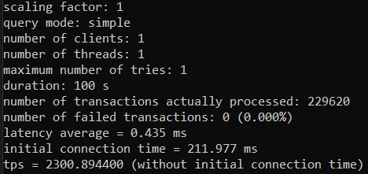

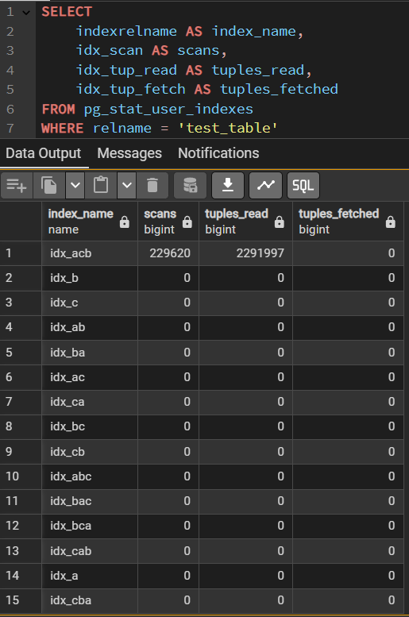

Из таблицы видно, что индекс (A, C, B) покрывает данное SQL выражение.